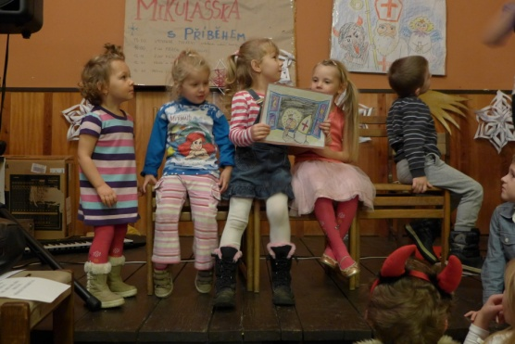

OÚ VYŽLOVKA a ZŠ Vyžlovka srdečně zvou na
MIKULÁŠSKOU S PÍSNIČKOU
PÁTEK 2.12.2022 od 15:30h
V HOTELU PRAHA NA VYŽLOVCE
Čeká nás zpívání, výtvarné tvoření a Mikulášská nadílka.
Mikuláš nás navštíví v 16:45h, za donesené cukroví předem děkujeme. Vstupné dobrovolné.
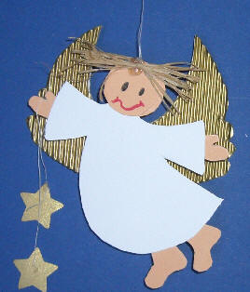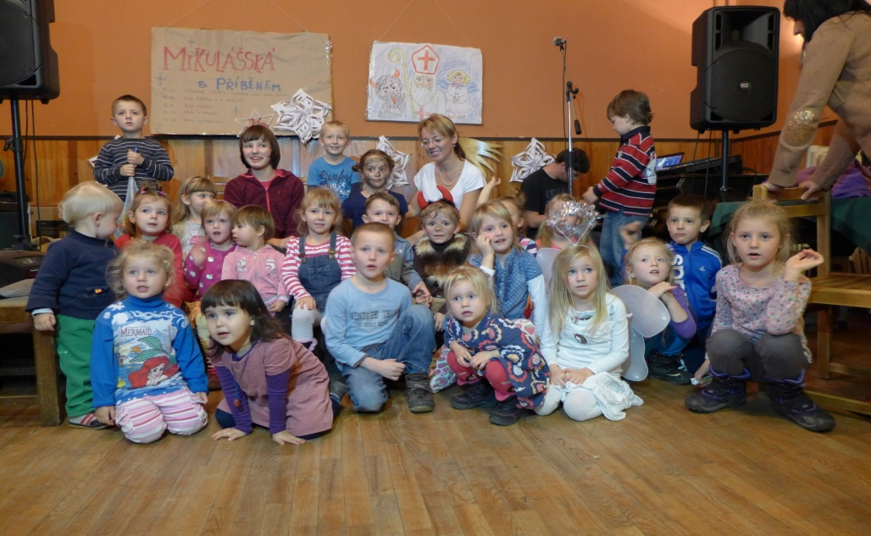
Jana Pelikánová, tel: 702087567 www.tudyznudy.eu

